

Alice Home TV
-
Web application

Release web 2.0

Sintesi
Web application Alice Home TV: descrizione dei servizi di backend, modalita’ di installazione e configurazione, troubleshooting, front end GUI HTML/Ajax

Stato del documento
Ver. | Stato | Modifiche | Autore | Data
1.0 | Definite | Prima stesura, per release web 1.0 | Pietro Di Bello | 07/11/2007
1.1 | Definite | Prima stesura, per release web 1.0 | Marco Olcelli | 09/11/2007
1.2 | Definite | Prima stesura, per release web 2.0 | Pietro Di Bello | 14/02/2008

Team di Lavoro
Ruolo / Società | Nome | Telefono | E-mail
Interni:
 | Pietro Di Bello | 02 2904 7924 | pietro.dibello@matrix.it
 | Olcelli Marco | 02 2904  7909 | marco.olcelli@matrix.it

Abbreviazioni
Termine | Abbreviazione
Video On Demand | VOD
Dirette e TV | EPG
Contenuti editoriali | CMS
Alice Home TV | AHTV
Single Sign On | SSO
Sunrise Passport Code | SPC
INDICE
1 INTRODUZIONE 5
1.1 Funzionalita’ offerte all’utente AHTV 5
1.2 Funzionalita’ del servizio di Ricerca (release web 1.0) 5
Dettagli sul servizio di Ricerca 5
2 AmbientI 7
DEV 7
COLLAUDO (ovvero MASTER) 7
PREVIEW (non usata nella release web 2.0) 8
ON-LINE (ovvero PRODUZIONE) 8
3 WEBAPP 10
3.1 web.xml 10
3.2 classes 15
3.2.1 Test automatici 15
3.3 lib 15
3.4 Servizi offerti attraverso le servlet 16
SearchServlet (it.matrix.alicehometv.servlet.SearchServlet) 16
MyAhtvConfiguration (it.matrix.alicehometv.servlet.MyAhtvConfiguration) 16
authorize (it.matrix.alicehometv.servlet.AuthorizeController) 16
userData (it.matrix.alicehometv.servlet.UserDataServlet) 17
updateUserData (it.matrix.alicehometv.servlet.UpdateUserDataServlet) 17
newUserData (it.matrix.alicehometv.servlet.UserAuthenticationProfileServlet) 17
userContactData (it.matrix.alicehometv.servlet.UserContactDataServlet) 17
userDataConfirmation (it.matrix.alicehometv.servlet.SaveNewAhtvUserServlet) 17
updateUser (it.matrix.alicehometv.servlet.UpdateAhtvUserServlet) 18
checkControlCode (it.matrix.alicehometv.servlet.ControlCodeCheckServlet) 18
emailCheckControlCode (it.matrix.alicehometv.servlet.EmailControlCodeCheckServlet) 18
captcha (it.matrix.alicehometv.servlet.ImageCaptchaServlet) 18
3.5 Pagine JSP e HTML della webapp 18
3.6 I servizi necessari alla web application AHTV 19
4 installazione della webapp 19
4.1 Note a margine dell’installazione 20
JSP 20
Logging 20
Configurazione della JVM di Tomcat 21
4.2 Connection Pool 30
5 Protocollo del servizio di ricerca 31
5.1 Descrizione dei parametri del servizio di ricerca 31
6 Trasmissione quotidiana del log applicativo per BI-KPI 33
7 INFORMAZIONI SUL LOGGING del servizio di ricerca 34
8 STruttura DEL PROGETTO ahtvwebapp 34
9 COORDINATE DEL REPOSITORY CVS DEL PROGETTO 35
10 FARE TROUBLESHOOTING 35
10.1 Comandi linux utili per analizzare i file di log 35
11 USER INTERFACE HTML 36
11.1 FILM 36
9.1.1 Listing 36
9.1.2 Dettaglio 38
11.2 SERIE TV 40
9.2.1 Listing 40
9.2.2 Dettaglio 41
11.3 RICERCA 42

INTRODUZIONE
Questo documento descrive la struttura e le funzionalita’ offerte dalla webapplication di Alice Home TV (AHTV) per la release web 2.0.
Ovviamente e’ inclusa anche la descrizione del servizio di ricerca e di browsing dei cataloghi, che costituisce la release precedente (1.0).
Dalla release 2.0, sono stati aggiunti una serie di servizi per l’utente AHTV (profili GOLD o GOLD CONVERGENTE), tra i quali la possibilita’ di costruire un proprio personale palinsesto e di essere avvisati prima dell’inizio di un programma. Per accedere a tali servizi, l’utente deve farsi riconoscere dal sistema (ovvero il sistema deve autenticare ed autorizzare l’utente).
L’autenticazione e’ offerta, in Single Sign On (SSO), attraverso la piattaforma di rossoalice.
L’autorizzazione e’ definita utilizzando dei servizi di aa.rossoalice.alice.it, che consentono di avere il profilo di un utente dato il suo Sunrise Passport Code (SPC), e di verificare che l’utente sia un abbonato di AHTV (IPTV user).
Qualunque utente di Alice puo’ accedere in SSO al sito web http://alicehometv.alice.it, anche se solo gli abbonati di AHTV potranno usufruire dei servizi offerti della release 2.0.

Funzionalita’ offerte all’utente AHTV
Le principali funzionalita’ sono
- Notifica dell’inizio dei programmi preferiti (“Avvisami”), via SMS o EMAIL.
- Palinsesto EPG personalizzato (“Canali preferiti”).
- Visualizzazione e modifica dei propri dati di piattaforma AHTV (“Gestione Profilo”).
- Visualizzazione storico acquisti.

Per poter accedere a tali servizi l’utente deve eseguire il log in nella buca relativa, al sito web http://alicehometv.alice.it.
Al primo accesso, un utente abbonato ad AHTV dovra’ aderire ai termini del servizio.

Funzionalita’ del servizio di Ricerca (release web 1.0)
Il servizio offre la possibilita’ di cercare tra i contenuti di Alice Home TV, divisi in tre categorie: Video On Demand (VOD), Dirette e Tv (EPG) e contenuti editoriali (CMS).
La ricerca avviene secondo tre modalita’, ovvero
- La ricerca semplice
  - e’ la ricerca libera (ovvero senza filtri di sorta), cerca su tutti i campi di un contenuto
- La ricerca avanzata
  - consente di impostare diversi filtri di ricerca, e in particolare consente di cercare solo nei titoli o nelle persone
- La ricerca per lettera
  - Consente di sfogliare i contenuti per ordine alfabetico (ovvero consente di fare browsing dei contenuti di VOD, EPG e CMS)

Dettagli sul servizio di Ricerca
Il servizio di ricerca di Alice Home TV è raggiungibile all’url http://alicehometv.alice.it/Ricerca/index.html
Ogni operazione di ricerca (eseguita attraverso l’interfaccia utente ajax) punta alla servlet pubblicata all’url http://alicehometv.alice.it/ahtv/servlet/SearchServlet, attraverso l’invocazione di un metodo http GET.
In base ai parametri inviati alla servlet via GET si puo’ comandare il servizio di ricerca, ovvero richiedere una delle tre modalita’ di ricerca (semplice, avanzata e per lettera).

AmbientI

DEV
Macchina | dev-ahtv.bko.vtin.net (utente personale)
Path | /store1/www-dev/alicehometv2008.devsvil.alice.it/
Webapp path | /store1/www-dev/alicehometv2008.devsvil.alice.it/doc_root/webapps/ahtv
Base url | http://alicehometv2008.devsvil.alice.it/
Apache ver | 2.2.6
Apache conf | /opt/dev/ahtv/apache_2.2.6/conf/httpd.conf
Apache logs | /opt/dev/ahtv/apache_2.2.6/logs/
Apache script | /usr/local/scripts/apache_ahtvdev stop  /usr/local/scripts/apache_ahtvdev start
Webapp | Ahtv
Tomcat ver | 6.0.14
Tomcat conf | /opt/dev/ahtv/apache-tomcat-6.0.14/conf/server.xml
Tomcat logs | /opt/dev/ahtv/apache-tomcat-6.0.14/logs/catalina.out  /opt/dev/ahtv/apache-tomcat-6.0.14/logs/ahtv-webapp.log  /opt/dev/ahtv/apache-tomcat-6.0.14/logs/bi.log
Tomcat script | /usr/local/scripts/tomcat_ahtvdev stop  /usr/local/scripts/tomcat_ahtvdev start
Java version | JRE 6.0 (1.6.0_04)
Wrapper FAST | wrapper.alice.it.master:10015/iptv/cgi/wrapper.cgi  (ovvero wrapper di master)

COLLAUDO (ovvero MASTER)
Macchina | dev-ahtv.bko.vtin.net (utente personale)
Path | /store1/www-collaudo/alicehometv2007.alice.it/
Webapp path | /store1/www-collaudo/alicehometv2007.alice.it/doc_root/webapps/ahtv
Base url | http://alicehometv.collaudo.alice.it/
Apache ver | 2.2.6
Apache conf | /opt/master/ahtv/apache_2.2.6/conf/httpd.conf
Apache logs | /opt/master/ahtv/apache_2.2.6/logs/
Apache script | /usr/local/scripts/apache_ahtvmaster stop  /usr/local/scripts/apache_ahtvmaster start
Webapp | ahtv
Tomcat ver | 6.0.14
Tomcat conf | /opt/master/ahtv/apache-tomcat-6.0.14/conf/server.xml
Tomcat logs | /opt/master/ahtv/apache-tomcat-6.0.14/logs/catalina.out  /opt/master/ahtv/apache-tomcat-6.0.14/logs/ahtv-webapp.log  /opt/master/ahtv/apache-tomcat-6.0.14/logs/bi.log
Tomcat script | /usr/local/scripts/tomcat_ahtvmaster stop  /usr/local/scripts/tomcat_ahtvmaster start
Java version | JRE 6.0 (1.6.0_04)
Wrapper FAST | wrapper.alice.it/iptv/cgi/wrapper.cgi  (ovvero wrapper di produzione)

PREVIEW (non usata nella release web 2.0)
Macchina | dev-ahtv.bko.vtin.net (utente personale)
Path | /store1/www/alicehometv2007.preview.alice.it/
Webapp path | /store1/www/alicehometv2007.devsvil.alice.it/doc_root/webapps/ahtv
Base url | http://alicehometv2007.preview.alice.it/
Apache ver | 2.2.6
Apache conf | /opt/master/ahtv/apache_2.2.6/conf/httpd.conf
Apache logs | /opt/master/ahtv/apache_2.2.6/logs/
Apache script | /usr/local/scripts/apache_ahtvmaster stop  /usr/local/scripts/apache_ahtvmaster start
Webapp | ahtv
Tomcat ver | 6.0.14
Tomcat conf | /opt/master/ahtv/apache-tomcat-6.0.14/conf/server.xml
Tomcat logs | /opt/master/ahtv/apache-tomcat-6.0.14/logs/catalina.out  /opt/master/ahtv/apache-tomcat-6.0.14/logs/ahtv-webapp.log  /opt/master/ahtv/apache-tomcat-6.0.14/logs/bi.log
Tomcat script | /usr/local/scripts/tomcat_ahtvmaster stop  /usr/local/scripts/tomcat_ahtvmaster start
Java version | JRE 6.0 (1.6.0_04)
Wrapper FAST | wrapper.alice.it/iptv/cgi/wrapper.cgi  (ovvero wrapper di produzione)

ON-LINE (ovvero PRODUZIONE)
Macchine | fep-ahtv-l1a.virgilio.net  fep-ahtv-l1b.virgilio.net  fep-ahtv-l2a.virgilio.net  fep-ahtv-l2b.virgilio.net
Base url | http://alicehometv.alice.it/
Apache ver | 2.2.6
Webapp | ahtv
Tomcat ver | 6.0.14
Tomcat logs | /store2/logs/apache-tomcat_alicehometv/logs
Java version | JRE 6.0 (1.6.0_04)
Wrapper FAST | wrapper.alice.it/iptv/cgi/wrapper.cgi  (ovvero wrapper di produzione)

Per avere accesso ai log di produzione e’ necessario richiedere ai sistemisti un account alla macchina viewlog-1.virgilio.net, attraverso la quale e’ possibile accedere in SSH ai log dei quattro FEP di erogazione.

Attenzione: la gestione di Tomcat e di Apache sono sotto il controllo di system integration ed eventuali modifiche devono essere eseguite esclusivamente da questo gruppo.

WEBAPP
La webapp ahtv serve in sostanza
- Per l’autenticazione e autorizzazione degli utenti
- Per erogare i servizi di cui usufruisce la GUI
  - I servizi rispondono in formato JSON o HTML
- Per la ricerca (semplice, avanzata o per lettera) e il browsing dei cataloghi
  - Il servizio risponde sempre in formato JSON

La webapp e’ installata sotto nel folder ahtv sotto /doc_root/webapps in ciascuno degli ambienti (FEP).
E’ composta da:
- /ahtv/WEB-INF/web.xml Il file di configurazione della webapp
- /ahtv/WEB-INF/classes/ Tutte le classi java compilate che compongono l’applicazione
- /ahtv/WEB-INF/lib/ Tutte le librerie java di terze parti necessarie all’applicazione stessa
- /ahtv/WEB-INF/work/ Le JSP compilate in .class
- /ahtv/MyHTV Tutte le pagine statiche di contenuti del portale alicehometv.alice.it il cui accesso deve essere riservato ai soli utenti autenticati
- /ahtv/templates Pagine JSP e HTML della webapp
- /doc_root/Errore Contiene due pagine HTML per la gestione degli errori

Nota: Il contesto dell’applicazione (context) non e’ esplicitamente definito in un file a parte ma e’ contenuto nel file server.xml presente nella cartella conf di Tomcat. Pertanto le modifiche al contesto della webapp sono sotto il controllo del gruppo di system integration.

web.xml
E’ il file di configurazione della webapp.
Contiene
- La definizione del datasource per il connection pool, la cui configurazione e’ nel file server.xml di Tomcat, assieme all’url JDBC del database
- Le pagine di errore per gestire gli errori HTTP 404 e tutte le java.lang.Exception che non vengono intercettate dalla webapp
- I parametri di configurazione del wrapper FAST al quale inviare le richieste di ricerca, oltre che la dichiarazione della servlet di ricerca (ServletSearch) e di due filtri (SearchFilter e SearchFilterJSON).
- La definizione di una servlet di configurazione (MyAhtvConfiguration) che serve per passare le coordinate dei servizi usati dalla webapp (autenticazione, db di dati personali, pssc, UAB)
- La definizione delle servlet che erogano servizi alla GUI in formato JSON/HTML
- La definizione dei filtri aa-sandbox per il controllo dell’autenticazione (SunriseSandboxFilterRedirectingToLogin, SunriseSandboxFilterWithoutRedirection, SunriseSandboxFilterRedirectingToHomePage)
Di seguito il template di questo web.xml, con i valori attualmente usati per la produzione.

<?xml version="1.0" encoding="UTF-8"?>
<web-app version="2.5" xmlns="http://java.sun.com/xml/ns/javaee" xmlns:xsi="http://www.w3.org/2001/XMLSchema-instance"
xsi:schemaLocation="http://java.sun.com/xml/ns/javaee http://java.sun.com/xml/ns/javaee/web-app_2_5.xsd">

<display-name>Alice Home TV WebApp</display-name>

<listener>
<listener-class>it.matrix.alicehometv.db.DBConnectionPoolingListener</listener-class>
</listener>

<resource-ref>
<description>AHTV DB DataSource</description>
<res-ref-name>jdbc/ahtvDataSource</res-ref-name>
<res-type>javax.sql.DataSource</res-type>
<res-auth>Container</res-auth>
</resource-ref>

<session-config>
<session-timeout>60</session-timeout>
</session-config>

<error-page>
<error-code>404</error-code>
<location>/templates/redirectTo404ErrorPage.html</location>
</error-page>
<error-page>
<exception-type>java.lang.Exception</exception-type>
<location>/templates/redirectToGenericErrorPage.html</location>
</error-page>

<servlet>
<servlet-name>SearchServlet</servlet-name>
<servlet-class>it.matrix.alicehometv.servlet.SearchServlet</servlet-class>
<init-param>
<param-name>FAST.host</param-name>
<param-value>wrapper.alice.it</param-value>
</init-param>
<init-param>
<param-name>FAST.port</param-name>
<param-value>80</param-value>
</init-param>
<init-param>
<param-name>FAST.path</param-name>
<param-value>/iptv/cgi/wrapper.cgi</param-value>
</init-param>
</servlet>

<servlet>
<servlet-name>MyAhtvConfiguration</servlet-name>
<servlet-class>it.matrix.alicehometv.servlet.MyAhtvConfiguration</servlet-class>
<init-param>
<param-name>USER_SERVICE_WSDL_LOCATION</param-name>
<param-value>http://aa.rossoalice.alice.it/aa/services/user-service?wsdl</param-value>
</init-param>
<init-param>
<param-name>USER_PROFILE_SERVICE_WSDL_LOCATION</param-name>
<param-value>http://aa.rossoalice.alice.it/aa/services/user-profiledata-service?wsdl</param-value>
</init-param>
<init-param>
<param-name>USER_PRIVACY_SERVICE_WSDL_LOCATION</param-name>
<param-value>http://dp.alice.it:8080/pdp-services/UserDPService?wsdl</param-value>
</init-param>
<init-param>
<param-name>URL_PSSC_PURCHASE_LIST</param-name>
<param-value>http://vuabfe.srspvv.local/UabGetIPTVData/UabGetIPTVData.aspx</param-value>
</init-param>
<init-param>
<param-name>URL_PSSC_PERSONAL_DATA</param-name>
<param-value>http://vuabfe.srspvv.local/UabGetIPTVData/UabGetIPTVData.aspx</param-value>
</init-param>
<init-param>
<param-name>URL_PSSC_SET_IPTV_PROFILE</param-name>
<param-value>http://VPSSCFE.SRSPVV.LOCAL/PSSCOrderEntry/PSSCOrderEntry.asmx</param-value>
</init-param>

<init-param>
<param-name>DEFAULT_CONNECTION_TIMEOUT_IN_MILLIS</param-name>
<param-value>5000</param-value>
</init-param>
<init-param>
<param-name>DEFAULT_READ_TIMEOUT_IN_MILLIS</param-name>
<param-value>5000</param-value>
</init-param>

<load-on-startup>0</load-on-startup>
</servlet>

<servlet>
<servlet-name>authorize</servlet-name>
<servlet-class>it.matrix.alicehometv.servlet.AuthorizeController</servlet-class>
</servlet>

<servlet>
<servlet-name>userData</servlet-name>
<servlet-class>it.matrix.alicehometv.servlet.UserDataServlet</servlet-class>
</servlet>

<servlet>
<servlet-name>updateUserData</servlet-name>
<servlet-class>it.matrix.alicehometv.servlet.UpdateUserDataServlet</servlet-class>
</servlet>

<servlet>
<servlet-name>newUserData</servlet-name>
<servlet-class>it.matrix.alicehometv.servlet.UserAuthenticationProfileServlet</servlet-class>
</servlet>

<servlet>
<servlet-name>userContactData</servlet-name>
<servlet-class>it.matrix.alicehometv.servlet.UserContactDataServlet</servlet-class>
</servlet>

<servlet>
<servlet-name>userDataConfirmation</servlet-name>
<servlet-class>it.matrix.alicehometv.servlet.SaveNewAhtvUserServlet</servlet-class>
</servlet>

<servlet>
<servlet-name>updateUser</servlet-name>
<servlet-class>it.matrix.alicehometv.servlet.UpdateAhtvUserServlet</servlet-class>
</servlet>

<servlet>
<servlet-name>checkControlCode</servlet-name>
<servlet-class>it.matrix.alicehometv.servlet.ControlCodeCheckServlet</servlet-class>
</servlet>

<servlet>
<servlet-name>emailCheckControlCode</servlet-name>
<servlet-class>it.matrix.alicehometv.servlet.EmailControlCodeCheckServlet</servlet-class>
</servlet>

<servlet>
<servlet-name>captcha</servlet-name>
<servlet-class>it.matrix.alicehometv.servlet.ImageCaptchaServlet</servlet-class>
</servlet>

<servlet>
<servlet-name>epg</servlet-name>
<servlet-class>it.matrix.alicehometv.servlet.CustomEPGServlet</servlet-class>
</servlet>

<servlet>
<servlet-name>PurchaseList</servlet-name>
<servlet-class>it.matrix.alicehometv.servlet.PurchaseListServlet</servlet-class>
</servlet>

<servlet>
<servlet-name>Alert</servlet-name>
<servlet-class>it.matrix.alicehometv.servlet.Alert</servlet-class>
</servlet>

<servlet>
<servlet-name>GetAvvisami</servlet-name>
<servlet-class>it.matrix.alicehometv.servlet.GetAvvisami</servlet-class>
</servlet>

<servlet>
<servlet-name>SetAvvisami</servlet-name>
<servlet-class>it.matrix.alicehometv.servlet.SetAvvisami</servlet-class>
</servlet>

<servlet>
<servlet-name>ShowCountAlert</servlet-name>
<servlet-class>it.matrix.alicehometv.servlet.ShowCountAlert</servlet-class>
</servlet>

<servlet-mapping>
<servlet-name>SearchServlet</servlet-name>
<url-pattern>/servlet/SearchServlet/*</url-pattern>
</servlet-mapping>

<servlet-mapping>
<servlet-name>authorize</servlet-name>
<url-pattern>/authorize/*</url-pattern>
</servlet-mapping>

<servlet-mapping>
<servlet-name>userData</servlet-name>
<url-pattern>/myTv/userData/*</url-pattern>
</servlet-mapping>

<servlet-mapping>
<servlet-name>updateUserData</servlet-name>
<url-pattern>/myTv/updateUserData/*</url-pattern>
</servlet-mapping>

<servlet-mapping>
<servlet-name>newUserData</servlet-name>
<url-pattern>/myTv/newUserData/*</url-pattern>
</servlet-mapping>

<servlet-mapping>
<servlet-name>userContactData</servlet-name>
<url-pattern>/myTv/userContactData/*</url-pattern>
</servlet-mapping>

<servlet-mapping>
<servlet-name>userDataConfirmation</servlet-name>
<url-pattern>/myTv/userDataConfirmation/*</url-pattern>
</servlet-mapping>

<servlet-mapping>
<servlet-name>updateUser</servlet-name>
<url-pattern>/myTv/updateUser/*</url-pattern>
</servlet-mapping>

<servlet-mapping>
<servlet-name>checkControlCode</servlet-name>
<url-pattern>/myTv/checkControlCode/*</url-pattern>
</servlet-mapping>

<servlet-mapping>
<servlet-name>emailCheckControlCode</servlet-name>
<url-pattern>/myTv/emailCheckControlCode/*</url-pattern>
</servlet-mapping>

<servlet-mapping>
<servlet-name>captcha</servlet-name>
<url-pattern>/captcha</url-pattern>
</servlet-mapping>

<servlet-mapping>
<servlet-name>PurchaseList</servlet-name>
<url-pattern>/myTv/PurchaseList/*</url-pattern>
</servlet-mapping>

<servlet-mapping>
<servlet-name>epg</servlet-name>
<url-pattern>/myTv/epg/*</url-pattern>
</servlet-mapping>

<servlet-mapping>
<servlet-name>epg</servlet-name>
<url-pattern>/epg/*</url-pattern>
</servlet-mapping>

<servlet-mapping>
<servlet-name>Alert</servlet-name>
<url-pattern>/myTv/Alert</url-pattern>
</servlet-mapping>

<servlet-mapping>
<servlet-name>GetAvvisami</servlet-name>
<url-pattern>/myTv/GetAvvisami</url-pattern>
</servlet-mapping>

<servlet-mapping>
<servlet-name>SetAvvisami</servlet-name>
<url-pattern>/myTv/SetAvvisami</url-pattern>
</servlet-mapping>

<servlet-mapping>
<servlet-name>ShowCountAlert</servlet-name>
<url-pattern>/myTv/ShowCountAlert</url-pattern>
</servlet-mapping>

<filter>
<filter-name>SunriseSandboxFilterRedirectingToLogin</filter-name>
<filter-class>it.telecomitalia.rossoalice.aa.sandbox.SunriseSandboxFilter</filter-class>
<init-param>
<param-name>channel-id</param-name>
<param-value>21</param-value>
</init-param>
<init-param>
<param-name>laf</param-name>
<param-value>1</param-value>
</init-param>
<init-param>
<param-name>cookie-name-authen</param-name>
<param-value>SUNRISE</param-value>
</init-param>
<init-param>
<param-name>cookie-key-authen</param-name>
<param-value>5286cf216b60620c847faef8e3bc5e21</param-value>
</init-param>
<init-param>
<param-name>cookie-bitmask-authen</param-name>
<param-value>110</param-value>
</init-param>
<init-param>
<param-name>authenticator-url</param-name>
<param-value>http://aa.rossoalice.alice.it/aa/authen-user</param-value>
</init-param>
<init-param>
<param-name>exception-page</param-name>
<param-value>http://alicehometv.alice.it/Errore/redirectToAuthErrorPage.html</param-value>
</init-param>
</filter>
<filter-mapping>
<filter-name>SunriseSandboxFilterRedirectingToLogin</filter-name>
<servlet-name>authorize</servlet-name>
</filter-mapping>

<filter>
<filter-name>SunriseSandboxFilterWithoutRedirection</filter-name>
<filter-class>it.telecomitalia.rossoalice.aa.filters.AuthenSPCFilter</filter-class>
<init-param>
<param-name>cookie-name</param-name>
<param-value>SUNRISE</param-value>
</init-param>
<init-param>
<param-name>cookie-key</param-name>
<param-value>5286cf216b60620c847faef8e3bc5e21</param-value>
</init-param>
<init-param>
<param-name>cookie-bitmask</param-name>
<param-value>110</param-value>
</init-param>
</filter>
<filter-mapping>
<filter-name>SunriseSandboxFilterWithoutRedirection</filter-name>
<url-pattern>/epg/*</url-pattern>
</filter-mapping>

<filter>
<filter-name>SunriseSandboxFilterRedirectingToHomePage</filter-name>
<filter-class>it.telecomitalia.rossoalice.aa.sandbox.SunriseSandboxFilter</filter-class>
<init-param>
<param-name>channel-id</param-name>
<param-value>63</param-value>
</init-param>
<init-param>
<param-name>laf</param-name>
<param-value>1</param-value>
</init-param>
<init-param>
<param-name>cookie-name-authen</param-name>
<param-value>SUNRISE</param-value>
</init-param>
<init-param>
<param-name>cookie-key-authen</param-name>
<param-value>5286cf216b60620c847faef8e3bc5e21</param-value>
</init-param>
<init-param>
<param-name>cookie-bitmask-authen</param-name>
<param-value>110</param-value>
</init-param>
<init-param>
<param-name>authenticator-url</param-name>
<param-value>http://aa.rossoalice.alice.it/aa/authen-user</param-value>
</init-param>
<init-param>
<param-name>exception-page</param-name>
<param-value>http://alicehometv.alice.it/Errore/index.html?Err=AUTH_ERROR</param-value>
</init-param>
</filter>
<filter-mapping>
<filter-name>SunriseSandboxFilterRedirectingToHomePage</filter-name>
<url-pattern>/myTv/*</url-pattern>
<url-pattern>/MyHTV/*</url-pattern>
</filter-mapping>

<filter>
<filter-name>SearchFilter</filter-name>
<filter-class>it.matrix.filters.XSLTFilter</filter-class>
<init-param>
<param-name>stylesheet</param-name>
<param-value>/search.xsl</param-value>
</init-param>
</filter>
<filter-mapping>
<filter-name>SearchFilter</filter-name>
<servlet-name>SearchServlet</servlet-name>
</filter-mapping>

<filter>
<filter-name>SearchFilterJSON</filter-name>
<filter-class>it.matrix.filters.XSLTFilter</filter-class>
<init-param>
<param-name>stylesheet</param-name>
<param-value>/search-json.xsl</param-value>
</init-param>
<init-param>
<param-name>content-type</param-name>
<param-value>text/plain</param-value>
</init-param>
</filter>
<filter-mapping>
<filter-name>SearchFilterJSON</filter-name>
<url-pattern>/servlet/SearchServlet</url-pattern>
</filter-mapping>
</web-app>

classes
Sotto il folder classes sono contenute tutte le classi java che compongono la webapp, nonche’ un file per la configurazione del logging prodotto dalla webapp stessa, e due file xsl (search.xsl e search-json.xsl) usati per trasformare l’xml tornato da FAST in un JSON contenente tutte le informazioni utili alla GUI ajax per la visualizzazione dell’esito della ricerca.

Il file /WEB-INF/classes/log4j.properties consente di definire dove vengono generati i file di log, impostare il livello di logging prodotto dalla webapp (nel file di log ahtv-webapp.log), nonche’ il log applicativo prodotto specificatamente per BI-KPI (nel file bi.log).

Test automatici
Sotto classes e’ anche inclusa una suite di test di regressione (nei package *.test, *.test.integration e *.test.functional). Si tratta di test JUnit non distruttivi, pertanto si possono lanciare senza problemi in tutti gli ambienti.

lib
I jar contenuti in questa cartella sono utilizzati in supporto all’applicazione principale (contenuta nelle classi java sotto /classes):

Progetto | Descrizione
xsltfilter.jar | Libreria sviluppata in Matrix (J.O’hara) per l’applicazione di trasformate XSL all’XML tornato da FAST, in modo da tornare al chiamante della servlet un elenco di risultati in formato JSON
commons-beanutils-1.7.0.jar  commons-codec-1.3.jar  commons-collections-3.2.jar  commons-httpclient-3.1.jar  commons-lang-2.3.jar  commons-logging-1.1.jar | Librerie di utilita’ di jakarta-commons
jcaptcha-all-1.0-RC6.jar | Libreria per la generazione di immagini captcha
log4j-1.2.15.jar | Logging
ezmorph-1.0.3.jar  jettison-1.0-RC1.jar  json-lib-2.1-jdk15.jar  jtm-1.0.jar  xpp3-1.1.3.8.jar  xstream-1.2.2.jar | Librerie a supporto della serializzazione di oggetti java in JSON
aa-constants-1.1.jar  aa-cookies-1.9.jar  aa-filters-1.5.jar  aa-sandbox-3.1.jar  aa-tracking-filter-1.1.jar  aa-types-1.3.jar  alice-commons-1.4.jar | Librerie usate dai filtri di autenticazione definiti nel web.xml, sviluppate da Demis Gallisto di Matrix

Servizi offerti attraverso le servlet
Tutte le servlet di AHTV sono nel package it.matrix.alicehometv.servlet.

SearchServlet (it.matrix.alicehometv.servlet.SearchServlet)
Il percorso per invocarla e’ http://alicehometv.alice.it/ahtv/servlet/SearchServlet
La SearchServlet e’ illustrata piu’ in dettaglio nella sezione 5.

MyAhtvConfiguration (it.matrix.alicehometv.servlet.MyAhtvConfiguration)
E’ la servlet di configurazione della webapp, ovvero pubblica tutti i parametri utili alla sua configurazione (per esempio le URL ai web services usati dalla webapp).

authorize (it.matrix.alicehometv.servlet.AuthorizeController)
Il percorso per invocarla e’ http://alicehometv.alice.it/ahtv/authorize. Se l’utente non e’ loggato, lo gira sulla buca di login; se invece l’utente e’ loggato, pubblica la barra di stato dell’utente.
E’ la servlet che gestisce l’autorizzazione dell’utente loggato e crea il cookie “ahtv” (se non esiste gia’).

userData (it.matrix.alicehometv.servlet.UserDataServlet)
Il percorso per invocarla e’ http://alicehometv.alice.it/ahtv/myTv/userData. Richiede l’autenticazione, e che l’utente sia censito nel database di AHTV.
Torna un JSON con tutti i dati dell’utente, ovvero profilo di autenticazione, profilo IPTV e profilo ahtv.

updateUserData (it.matrix.alicehometv.servlet.UpdateUserDataServlet)
Consente di modificare il profilo IPTV di un utente.
Il percorso per invocarla e’ http://alicehometv.alice.it/ahtv/myTv/updateUserData.
Richiede l’autenticazione, e che l’utente sia censito nel database di AHTV.
Richiede inoltre che siano forniti (via URL query string) i seguenti parametri (opzionali)
controlCode (nuovo pin acquisti)
parentalControlCode (nuovo pin pc)
parentalControlLevel (attuale livello di pc)

Torna un JSON con l’esito dell’operazione.

newUserData (it.matrix.alicehometv.servlet.UserAuthenticationProfileServlet)
Il percorso per invocarla e’ http://alicehometv.alice.it/ahtv/myTv/newUserData. Richiede l’autenticazione, e che l’utente sia censito nel database di AHTV.
Torna un JSON con tutti i dati del profilo di autenticazione dell’utente.

userContactData (it.matrix.alicehometv.servlet.UserContactDataServlet)
Il percorso per invocarla e’ http://alicehometv.alice.it/ahtv/myTv/userContactData. Richiede l’autenticazione, e che l’utente sia censito nel database di AHTV.
Torna un JSON con tutti i dati del profilo ahtv dell’utente.

userDataConfirmation (it.matrix.alicehometv.servlet.SaveNewAhtvUserServlet)
Salva e censice un nuovo utente AHTV nel database dell’applicazione, e gli assegna un id ahtv (detto anche “id interno”).
Il percorso per invocarla e’ http://alicehometv.alice.it/ahtv/myTv/userDataConfirmation. Richiede l’autenticazione.
Possono inoltre essere forniti (via URL query string) i seguenti parametri (opzionali)
mobileNumber (il numero di telefono mobile da salvare come telefono AHTV)
emailAddress (l’indirizzo email da salvare come telefono AHTV)
captchaResponse (il captcha insertio dall’utente – necessario per poter salvare il numero di telefono)

Torna un JSON con l’esito dell’operazione.

updateUser (it.matrix.alicehometv.servlet.UpdateAhtvUserServlet)
Aggiorna i dati del profilo AHTV di un utente AHTV nel database dell’applicazione.
Il percorso per invocarla e’ http://alicehometv.alice.it/ahtv/myTv/updateUser. Richiede l’autenticazione, e che l’utente sia censito nel database di AHTV.
Possono inoltre essere forniti (via URL query string) i seguenti parametri (opzionali)
mobileNumber (il nuovo numero di telefono mobile da salvare come telefono AHTV)
emailAddress (il nuovo indirizzo email da salvare come telefono AHTV)
captchaResponse (il captcha insertio dall’utente – necessario per poter salvare il numero di telefono)

Torna un JSON con l’esito dell’operazione.

checkControlCode (it.matrix.alicehometv.servlet.ControlCodeCheckServlet)
Verifica il codice di controllo (“One Time Password”) inviato all’utente a fronte di una qualunque modifica al suo profilo AHTV (numero di telefono mobile o email).
Il percorso per invocarla e’ http://alicehometv.alice.it/ahtv/myTv/checkControlCode. Richiede l’autenticazione, e che l’utente sia censito nel database di AHTV.
Devono inoltre essere forniti (via URL query string) i seguenti parametri
controlCode (il codice di controllo inserito dall’utente)
controlCodeType (il tipo di controllo da fare: “mobile” per le verifiche fatte sul numero di telefono, “email” per quelle sull’email)
Torna un JSON con l’esito dell’operazione.

emailCheckControlCode (it.matrix.alicehometv.servlet.EmailControlCodeCheckServlet)
Verifica il codice di controllo (“One Time Password”) inviato all’utente a fronte di una modifica alla email del suo profilo AHTV.
Il percorso per invocarla e’ http://alicehometv.alice.it/ahtv/myTv/emailCheckControlCode. Richiede l’autenticazione, e che l’utente sia censito nel database di AHTV.
Devono inoltre essere forniti (via URL query string) i seguenti parametri
controlCode (il codice di controllo inserito dall’utente)

Gira su una pagina HTML con l’esito dell’operazione.

captcha (it.matrix.alicehometv.servlet.ImageCaptchaServlet)
Il percorso per invocarla e’ http://alicehometv.alice.it/ahtv/captcha.
Genera una Jpeg con un captcha.

Pagine JSP e HTML della webapp
La webapp eroga anche alcune pagine HTML statiche, ospitate nel folder /ahtv/MyHTV, e che vengono pubblicate sul percorso logico www.alicehometv.alice.it/ahtv/MyHTV/<nome pagina>.html
La webapp ha anche due JSP, presenti nel folder /ahtv/templates.
Inoltre la webapp presuppone che il folder /doc_root/Errore dell’installazione contenga i due file di errore redirectToAuthErrorPage.html e redirectToErrorPage.html, che sono sotto controllo versione nel progetto ahtvWebApp, nel folder /html/Errore

I servizi necessari alla web application AHTV
AHTV si basa sui servizi esposti dalle seguenti risorse esterne:
- La piattaforma di autenticazione di aa.rossoalice.alice.it, che pubblica diversi web services (WS) utilizzati dalla webapp.
- La piattaforma PSSC/UAB, che eroga a AHTV dei servizi (sempre via WS) per leggere e modificare il profilo IPTV di un utente.
- La piattaforma di dati personali (dp.alice.it), che espone (sempre via WS) dei servizi per creare/modifica/leggere il profilo AHTV di un utente.
- Il database di AHTV (dove per esempio vengono salvati i codici di controllo – OTP – degli utenti AHTV), acceduto via JDBC (attraverso il connection pool).

installazione della webapp
Per installare la webapp AHTV in produzione e’ necessario seguire questi passi, prendendo come riferimento l’installazione presente sulla macchina di collaudo di AHTV (/store1/www-collaudo/alicehometv2007.alice.it/doc_root/webapps/ahtv):

1. Replicare l’alberatura presente sotto

/store1/www-collaudo/alicehometv2007.alice.it/doc_root/webapps/ahtv

che contiene classi compilate e file di configurazione.

2. E’ poi necessario sostituire il file web.xml sotto /doc_root/webapps/ahtv/WEB-INF con quello presente nel folder /conf/pro del progetto CVS ahtvWebApp.

3. Inoltre il server.xml di Tomcat va modificato in modo da includere nel contesto della webapp la definizione del seguente connection pool
<Resource name="jdbc/ahtvDataSource"
auth="Container"
type="javax.sql.DataSource"
driverClassName="oracle.jdbc.OracleDriver"
url="DA INSERIRE"
username="db_ahtv"
password="db_ahtv"
initialSize="0"
maxActive="50"
maxIdle="20"
minIdle="0"
maxWait="10000"
timeBetweenEvictionRunsMillis="60000"
minEvictableIdleTimeMillis="600000"
numTestsPerEvictionRun="3"
accessToUnderlyingConnectionAllowed="true"/>

Ovviamente va inserita l’url jdbc del db.
Se ritenete poi opportuno modificare il resto della configurazione del connection pool, fatelo pure.

4. Va poi copiata (una-tantum) la lib dei driver oracle jdbc (ojdbc6.jar) che si trova in /opt/master/ahtv/tomcat/lib nel folder ${catalina.home}/lib del Tomcat del FEP (dove si trovano le lib condivise).

Inoltre la webapp presuppone che il folder /doc_root/Errore contenga i due html
- redirectToAuthErrorPage.html
- redirectToErrorPage.html

(che si possono copiare da /store1/www-collaudo/alicehometv2007.alice.it/doc_root/Errore)

che usa per gestire la redirezione degli errori.

Note a margine dell’installazione

JSP
La webapp contiene anche due JSP, che sono gia’ compilate nel folder /doc_root/webapps/ahtv/WEB-INF/work

Logging
Inoltre la webapp assume che sia definita la variabile catalina.home, necessaria per individuare il folder dove vengono messi i log (${catalina.home}/logs/ahtv-webapp.log).

Se il folder dove vengono messi i log e’ diverso, occorrera’ modificare di conseguenza il file log4j.properties in /doc_root/webapps/ahtv/WEB-INF/classes.
Il livello di debug e’ basso (ovvero il log e’ abbastanza verboso). Se questo e’ un problema si puo’ alzare da DEBUG a INFO, ovvero sostituire nel file sopra indicato la linea

log4j.logger.application=DEBUG, APPLICATIONAPPENDER

con
log4j.logger.application=INFO, APPLICATIONAPPENDER

Anche se per i primi giorni sarebbe meglio mantenerlo a DEBUG.

Configurazione della JVM di Tomcat
E’ opportuno anche aggiungere le seguenti system properties alle JAVA_OPTS di Tomcat di AHTV

● -Dsun.net.client.defaultConnectTimeout=10000
● -Dsun.net.client.defaultReadTimeout=10000

Web.xml di produzione
<?xml version="1.0" encoding="UTF-8"?>
<web-app version="2.5" xmlns="http://java.sun.com/xml/ns/javaee" xmlns:xsi="http://www.w3.org/2001/XMLSchema-instance"
xsi:schemaLocation="http://java.sun.com/xml/ns/javaee http://java.sun.com/xml/ns/javaee/web-app_2_5.xsd">

<display-name>Alice Home TV WebApp</display-name>

<listener>
<listener-class>it.matrix.alicehometv.db.DBConnectionPoolingListener</listener-class>
</listener>

<resource-ref>
<description>AHTV DB DataSource</description>
<res-ref-name>jdbc/ahtvDataSource</res-ref-name>
<res-type>javax.sql.DataSource</res-type>
<res-auth>Container</res-auth>
</resource-ref>

<session-config>
<session-timeout>60</session-timeout>
</session-config>

<error-page>
<error-code>404</error-code>
<location>/templates/redirectTo404ErrorPage.html</location>
</error-page>
<error-page>
<exception-type>java.lang.Exception</exception-type>
<location>/templates/redirectToGenericErrorPage.html</location>
</error-page>

<servlet>
<servlet-name>SearchServlet</servlet-name>
<servlet-class>it.matrix.alicehometv.servlet.SearchServlet</servlet-class>
<init-param>
<param-name>FAST.host</param-name>
<param-value>wrapper.alice.it</param-value>
</init-param>
<init-param>
<param-name>FAST.port</param-name>
<param-value>80</param-value>
</init-param>
<init-param>
<param-name>FAST.path</param-name>
<param-value>/iptv/cgi/wrapper.cgi</param-value>
</init-param>
</servlet>

<servlet>
<servlet-name>MyAhtvConfiguration</servlet-name>
<servlet-class>it.matrix.alicehometv.servlet.MyAhtvConfiguration</servlet-class>
<init-param>
<param-name>USER_SERVICE_WSDL_LOCATION</param-name>
<param-value>http://aa.rossoalice.alice.it/aa/services/user-service?wsdl</param-value>
</init-param>
<init-param>
<param-name>USER_PROFILE_SERVICE_WSDL_LOCATION</param-name>
<param-value>http://aa.rossoalice.alice.it/aa/services/user-profiledata-service?wsdl</param-value>
</init-param>
<init-param>
<param-name>USER_PRIVACY_SERVICE_WSDL_LOCATION</param-name>
<param-value>http://dp.alice.it:8080/pdp-services/UserDPService?wsdl</param-value>
</init-param>
<init-param>
<param-name>URL_PSSC_PURCHASE_LIST</param-name>
<param-value>http://vuabfe.srspvv.local/UabGetIPTVData/UabGetIPTVData.aspx</param-value>
</init-param>
<init-param>
<param-name>URL_PSSC_PERSONAL_DATA</param-name>
<param-value>http://vuabfe.srspvv.local/UabGetIPTVData/UabGetIPTVData.aspx</param-value>
</init-param>
<init-param>
<param-name>URL_PSSC_SET_IPTV_PROFILE</param-name>
<param-value> http://VPSSCFE.SRSPVV.LOCAL/PSSCOrderEntry/PSSCOrderEntry.asmx</param-value>
</init-param>

<init-param>
<param-name>DEFAULT_CONNECTION_TIMEOUT_IN_MILLIS</param-name>
<param-value>5000</param-value>
</init-param>
<init-param>
<param-name>DEFAULT_READ_TIMEOUT_IN_MILLIS</param-name>
<param-value>5000</param-value>
</init-param>

<load-on-startup>0</load-on-startup>
</servlet>

<servlet>
<servlet-name>authorize</servlet-name>
<servlet-class>it.matrix.alicehometv.servlet.AuthorizeController</servlet-class>
</servlet>

<servlet>
<servlet-name>userData</servlet-name>
<servlet-class>it.matrix.alicehometv.servlet.UserDataServlet</servlet-class>
</servlet>

<servlet>
<servlet-name>updateUserData</servlet-name>
<servlet-class>it.matrix.alicehometv.servlet.UpdateUserDataServlet</servlet-class>
</servlet>

<servlet>
<servlet-name>newUserData</servlet-name>
<servlet-class>it.matrix.alicehometv.servlet.UserAuthenticationProfileServlet</servlet-class>
</servlet>

<servlet>
<servlet-name>userContactData</servlet-name>
<servlet-class>it.matrix.alicehometv.servlet.UserContactDataServlet</servlet-class>
</servlet>

<servlet>
<servlet-name>userDataConfirmation</servlet-name>
<servlet-class>it.matrix.alicehometv.servlet.SaveNewAhtvUserServlet</servlet-class>
</servlet>

<servlet>
<servlet-name>updateUser</servlet-name>
<servlet-class>it.matrix.alicehometv.servlet.UpdateAhtvUserServlet</servlet-class>
</servlet>

<servlet>
<servlet-name>checkControlCode</servlet-name>
<servlet-class>it.matrix.alicehometv.servlet.ControlCodeCheckServlet</servlet-class>
</servlet>

<servlet>
<servlet-name>emailCheckControlCode</servlet-name>
<servlet-class>it.matrix.alicehometv.servlet.EmailControlCodeCheckServlet</servlet-class>
</servlet>

<servlet>
<servlet-name>captcha</servlet-name>
<servlet-class>it.matrix.alicehometv.servlet.ImageCaptchaServlet</servlet-class>
</servlet>

<servlet>
<servlet-name>epg</servlet-name>
<servlet-class>it.matrix.alicehometv.servlet.CustomEPGServlet</servlet-class>
</servlet>

<servlet>
<servlet-name>PurchaseList</servlet-name>
<servlet-class>it.matrix.alicehometv.servlet.PurchaseListServlet</servlet-class>
</servlet>

<servlet>
<servlet-name>Alert</servlet-name>
<servlet-class>it.matrix.alicehometv.servlet.Alert</servlet-class>
</servlet>

<servlet>
<servlet-name>GetAvvisami</servlet-name>
<servlet-class>it.matrix.alicehometv.servlet.GetAvvisami</servlet-class>
</servlet>

<servlet>
<servlet-name>SetAvvisami</servlet-name>
<servlet-class>it.matrix.alicehometv.servlet.SetAvvisami</servlet-class>
</servlet>

<servlet>
<servlet-name>ShowCountAlert</servlet-name>
<servlet-class>it.matrix.alicehometv.servlet.ShowCountAlert</servlet-class>
</servlet>

<servlet-mapping>
<servlet-name>SearchServlet</servlet-name>
<url-pattern>/servlet/SearchServlet/*</url-pattern>
</servlet-mapping>

<servlet-mapping>
<servlet-name>authorize</servlet-name>
<url-pattern>/authorize/*</url-pattern>
</servlet-mapping>

<servlet-mapping>
<servlet-name>userData</servlet-name>
<url-pattern>/myTv/userData/*</url-pattern>
</servlet-mapping>

<servlet-mapping>
<servlet-name>newUserData</servlet-name>
<url-pattern>/myTv/newUserData/*</url-pattern>
</servlet-mapping>

<servlet-mapping>
<servlet-name>userContactData</servlet-name>
<url-pattern>/myTv/userContactData/*</url-pattern>
</servlet-mapping>

<servlet-mapping>
<servlet-name>updateUserData</servlet-name>
<url-pattern>/myTv/updateUserData/*</url-pattern>
</servlet-mapping>

<servlet-mapping>
<servlet-name>userDataConfirmation</servlet-name>
<url-pattern>/myTv/userDataConfirmation/*</url-pattern>
</servlet-mapping>

<servlet-mapping>
<servlet-name>updateUser</servlet-name>
<url-pattern>/myTv/updateUser/*</url-pattern>
</servlet-mapping>

<servlet-mapping>
<servlet-name>checkControlCode</servlet-name>
<url-pattern>/myTv/checkControlCode/*</url-pattern>
</servlet-mapping>

<servlet-mapping>
<servlet-name>emailCheckControlCode</servlet-name>
<url-pattern>/myTv/emailCheckControlCode/*</url-pattern>
</servlet-mapping>

<servlet-mapping>
<servlet-name>captcha</servlet-name>
<url-pattern>/captcha</url-pattern>
</servlet-mapping>

<servlet-mapping>
<servlet-name>PurchaseList</servlet-name>
<url-pattern>/myTv/PurchaseList/*</url-pattern>
</servlet-mapping>

<servlet-mapping>
<servlet-name>epg</servlet-name>
<url-pattern>/myTv/epg/*</url-pattern>
</servlet-mapping>

<servlet-mapping>
<servlet-name>epg</servlet-name>
<url-pattern>/epg/*</url-pattern>
</servlet-mapping>

<servlet-mapping>
<servlet-name>Alert</servlet-name>
<url-pattern>/myTv/Alert</url-pattern>
</servlet-mapping>

<servlet-mapping>
<servlet-name>GetAvvisami</servlet-name>
<url-pattern>/myTv/GetAvvisami</url-pattern>
</servlet-mapping>

<servlet-mapping>
<servlet-name>SetAvvisami</servlet-name>
<url-pattern>/myTv/SetAvvisami</url-pattern>
</servlet-mapping>

<servlet-mapping>
<servlet-name>ShowCountAlert</servlet-name>
<url-pattern>/myTv/ShowCountAlert</url-pattern>
</servlet-mapping>

<!-- FILTERS -->
<filter>
<filter-name>SunriseSandboxFilterRedirectingToLogin</filter-name>
<filter-class>it.telecomitalia.rossoalice.aa.sandbox.SunriseSandboxFilter</filter-class>
<init-param>
<param-name>channel-id</param-name>
<param-value>21</param-value>
</init-param>
<init-param>
<param-name>laf</param-name>
<param-value>1</param-value>
</init-param>
<init-param>
<param-name>cookie-name-authen</param-name>
<param-value>SUNRISE</param-value>
</init-param>
<init-param>
<param-name>cookie-key-authen</param-name>
<param-value>5286cf216b60620c847faef8e3bc5e21</param-value>
</init-param>
<init-param>
<param-name>cookie-bitmask-authen</param-name>
<param-value>110</param-value>
</init-param>
<init-param>
<param-name>authenticator-url</param-name>
<param-value>http://aa.rossoalice.alice.it/aa/authen-user</param-value>
</init-param>
<init-param>
<param-name>exception-page</param-name>
<param-value>http://alicehometv.alice.it/Errore/redirectToAuthErrorPage.html</param-value>
</init-param>
</filter>
<filter-mapping>
<filter-name>SunriseSandboxFilterRedirectingToLogin</filter-name>
<servlet-name>authorize</servlet-name>
</filter-mapping>

<filter>
<filter-name>SunriseSandboxFilterWithoutRedirection</filter-name>
<filter-class>it.telecomitalia.rossoalice.aa.filters.AuthenSPCFilter</filter-class>
<init-param>
<param-name>cookie-name</param-name>
<param-value>SUNRISE</param-value>
</init-param>
<init-param>
<param-name>cookie-key</param-name>
<param-value>5286cf216b60620c847faef8e3bc5e21</param-value>
</init-param>
<init-param>
<param-name>cookie-bitmask</param-name>
<param-value>110</param-value>
</init-param>
</filter>
<filter-mapping>
<filter-name>SunriseSandboxFilterWithoutRedirection</filter-name>
<url-pattern>/epg/*</url-pattern>
</filter-mapping>

<filter>
<filter-name>SunriseSandboxFilterRedirectingToHomePage</filter-name>
<filter-class>it.telecomitalia.rossoalice.aa.sandbox.SunriseSandboxFilter</filter-class>
<init-param>
<param-name>channel-id</param-name>
<param-value>63</param-value>
</init-param>
<init-param>
<param-name>laf</param-name>
<param-value>1</param-value>
</init-param>
<init-param>
<param-name>cookie-name-authen</param-name>
<param-value>SUNRISE</param-value>
</init-param>
<init-param>
<param-name>cookie-key-authen</param-name>
<param-value>5286cf216b60620c847faef8e3bc5e21</param-value>
</init-param>
<init-param>
<param-name>cookie-bitmask-authen</param-name>
<param-value>110</param-value>
</init-param>
<init-param>
<param-name>authenticator-url</param-name>
<param-value>http://aa.rossoalice.alice.it/aa/authen-user</param-value>
</init-param>
<init-param>
<param-name>exception-page</param-name>
<param-value>http://alicehometv.alice.it/Errore/index.html?Err=AUTH_ERROR</param-value>
</init-param>
</filter>
<filter-mapping>
<filter-name>SunriseSandboxFilterRedirectingToHomePage</filter-name>
<url-pattern>/myTv/*</url-pattern>
<url-pattern>/MyHTV/*</url-pattern>
</filter-mapping>

<filter>
<filter-name>SearchFilter</filter-name>
<filter-class>it.matrix.filters.XSLTFilter</filter-class>
<init-param>
<param-name>stylesheet</param-name>
<param-value>/search.xsl</param-value>
</init-param>
</filter>
<filter-mapping>
<filter-name>SearchFilter</filter-name>
<servlet-name>SearchServlet</servlet-name>
</filter-mapping>

<filter>
<filter-name>SearchFilterJSON</filter-name>
<filter-class>it.matrix.filters.XSLTFilter</filter-class>
<init-param>
<param-name>stylesheet</param-name>
<param-value>/search-json.xsl</param-value>
</init-param>
<init-param>
<param-name>content-type</param-name>
<param-value>text/plain</param-value>
</init-param>
</filter>
<filter-mapping>
<filter-name>SearchFilterJSON</filter-name>
<url-pattern>/servlet/SearchServlet</url-pattern>
</filter-mapping>
</web-app>

Connection Pool
La web application usa un connection pool per la gestione delle connessioni al database di AHTV.
Il connecton pool usato e’ quello fornito con Tomcat, ovvero Jakarta Commons DBCP (http://commons.apache.org/dbcp/).
La configurazione del pool e’ nel file server.xml di Tomcat, nel Context relativo alla webapp ahtv.
Ecco a mo’ di esempio la configurazione del pool per l’ambiente di collaudo AHTV

<Resource name="jdbc/ahtvDataSource"
auth="Container"
type="javax.sql.DataSource"
driverClassName="oracle.jdbc.OracleDriver"
url="jdbc:oracle:thin:@db-coll-ahtv.virgilio.net:1521:DBCOLLAHTV"
username="db_webtv"
password="db_webtv"
initialSize="0"
maxActive="40"
maxIdle="20"
minIdle="0"
maxWait="10000"
timeBetweenEvictionRunsMillis="60000"
minEvictableIdleTimeMillis="600000"
numTestsPerEvictionRun="3"
accessToUnderlyingConnectionAllowed="true"/>

Protocollo del servizio di ricerca
Il servizio di ricerca, definito dalla servlet SearchServlet, deve essere invocato con dei parametri opportuni, che consentono di “pilotare” la ricerca e definirne la modalita’ (semplice, avanzata o per lettera).
In ogni caso la risposta della servlet e’ un JSON contenente i dati visualizzati dalla GUI (fatta con tecnologia Ajax), oppure una java.io.IOException con la causa dell’errore e un codice HTTP di errore.
Nella fattispecie di AHTV, l’unico client del servizio di ricerca e’ la GUI, ma in genere e’ possibile invocare tale servizio con qualunque client HTTP (per es un browser) per fare troubleshooting.

Descrizione dei parametri del servizio di ricerca
Tutti i parametri sono case-sensitive. Di fatto nessuno e’ obbligatorio.

Parametro | Valori possibili | Descrizione
source | vod, epg, edit | Il principale parametro della ricerca. Permette di scegliere su quale sorgente di dati si vuole condurre la ricerca (EPG, VOD o CMS)
qs | Qualunque stringa di testo | Permette di specificare una chiave di ricerca. Se e’ lasciata vuota, la ricerca torna tutti i risultati, a meno di altri parametri che possono restringerne il raggio d’azione
offset | Qualunque numero positivo o zero | Permette di impostare l’indice del risultato a partire dal quale mostrare i risultati. Parametro utile alla paginazione.
hits | Qualunque numero positivo | Permette di definire quanti risultati tornare. Usato assieme ad offset consente di gestire la paginazione dei risultati
livellopc | Verde, Giallo, Rosso | Consente di specificare il livello di parental control al quale devono sottostare i contenuti ritornati
genere | Gli attuali valori supportati sono:  Azione  Commedia  Drammatico  Family  Fantascienza  Horror  Intrattenimentomento  Pink  Poliziesco  Sentimentale  Thriller | Permette di filtrare sui VOD di area tematica ‘Cinema’ il genere di film su cui si desidera restringere la ricerca.  Ovviamente tale parametro non ha senso laddove non si cerchi su VOD di area ‘Cinema’.
area | Gli attuali valori supportati sono:  Intrattenimento  Bambini e ragazzi  Attualità  Cinema  Costumi e Società  Musica  Sport | Permette di filtrare su VOD ed EPG l’area tematica su cui si desidera restringere la ricerca.
categoria | Gli attuali valori supportati sono:  Multisala  Poltronissima  Serie TV | Permette di filtrare sui VOD la categoria su cui si desidera restringere la ricerca.  Non ha attualmente senso per EPG e CMS.
startdate | E’ una data nel formato YYYY-MM-DD (per esempio 2007-11-07 indica il 7 Novembre 2007) | Consente di restringere la ricerca sugli EPG ai contenuti programmati per un certo giorno.  Non ha attualmente senso per VOD e CMS.
titolo | Qualunque stringa di testo | Restringe la ricerca su EPG, VOD e CMS al solo titolo del contenuto
persone | Qualunque stringa di testo | Solo per VOD. Consente di restringere la ricerca agli attori e registi dei VOD.
durata | E’ un intervallo numerico, nella forma:  min-max  dove min e max sono in minuti, espressi come numeri interi o zero.  Per esempio durata=0-5 permette di cercare tutti i contenuti che durano meno di 5 minuti, mentre durata=60- permette di cercare tutti i contenuti che durano piu’ di 60 minuti. | Solo per EPG e VOD. Consente di restringere la ricerca ai contenuti con una certa durata specificata dall’intervallo definito nel valore del parametro stesso.
filmnews | Y, N | Solo per VOD. Restringe la ricerca ai VOD catalogati come novita’.
iniziale | Qualunque carattere alfabetico (per esempio iniziale=A) | Consente di restringere la ricerca ai contenuti il cui titolo inizia per la lettera specificata
AdvancedSearch | true, false | Indica al servizio di ricerca che si sta effettuando una ricerca dalla form di ricerca avanzata. Non influenza i risultati ritornati, ma solo il tipo di informazione loggata a BI-KPI.
dfs | E’ una data nel formato YYYYMMDDHHmm (per esempio 200711071030 indica le 10:30 del 7 Novembre 2007) | Indica l’orario di partenza di una ricerca per fascia oraria, e normalmente si usa assieme al parametro dts (che segna la fine della fascia)
dts | E’ una data nel formato YYYYMMDDHHmm (per esempio 200711071130 indica le 11:30 del 7 Novembre 2007) | Indica l’orario di arrivo di una ricerca per fascia oraria, e normalmente si usa assieme al parametro dfs (che segna l’inizio della fascia)
channel | Qualunque stringa di testo (ed es: channel=Rai Uno) | Canale sul quale restringere la ricerca
isSearchingFromAlertingSection | true, false | Indica al servizio di ricerca che si sta effettuando una ricerca dalla form di ricerca della sezione AVVISAMI. Non influenza i risultati ritornati, ma solo il tipo di informazione loggata a BI-KPI.

Alcuni esempi di invocazione del servizio di ricerca:
- http://alicehometv.alice.it/ahtv/servlet/SearchServlet?source=vod&AdvancedSearch=true&qs=&livellopc=giallo&area=Cinema&categoria=Multisala&filmnews=Y&genere=Azione&durata=30-60&offset=0&hits=10
- http://alicehometv.alice.it/ahtv/servlet/SearchServlet?source=vod&qs=Friends&livellopc=&offset=0&hits=10
- http://alicehometv.alice.it/ahtv/servlet/SearchServlet?source=epg&qs=Zero&livellopc=&offset=0&hits=30
- http://alicehometv.alice.it/ahtv/servlet/SearchServlet?source=edit&iniziale=L&qs=&livellopc=&offset=0&hits=10

Trasmissione quotidiana del log applicativo per BI-KPI
A margine della webapp di ricerca, e’ stata creata ed attivata una procedura automatica per trasmettere il log del traffico quotidiano generato dalla ricerca al gruppo di BI-KPI (il referente per questa attivita’ e’ Luca Romano).
In pratica e’ stato realizzato uno script shell, getLogsFromAHTVFeps.sh, che e’ stato poi installato sulla macchina db-kpi.bko.vtin.net di KPI.
Lo script si trova in /home/ahtv07/logGetter/bin, ed e’ invocato da un cron quotidiano che parte alle 00.30.

30 00 * * * /usr/bin/perl /home/ahtv07/logGetter/bin/getLogsFromAHTVFeps.sh >>/home/ahtv07/logGetter/log/getLogsFromAHTVFeps.log 2>&1

Dopo essersi collegato ad ognuno dei FEP su cui gira la webapp di ricerca, lo script copia in un folder locale i log del traffico, li concatena tra loro e sposta il file cosi’ generato nel folder /store4/kpi/Projects/ahtv/staging.
Il nome del file generato e’ del tipo searchahtv_YYYYMMDD.txt.
In caso di errore nella connessione ai FEP o nel recupero dei log, viene mandata una mail di warning al TOC.
Il task in cront produce un log dell’attivita’ dello script, che si trova nel folder /home/ahtv07/logGetter/log.
Sotto /home/ahtv07/logGetter/ sono presenti anche due folder, archive e data, che contengono rispettivamente l’archivio dei singoli file di log scaricati ogni giorno e l’archivio dei file generati per BI-KPI.

INFORMAZIONI SUL LOGGING del servizio di ricerca
Il servizio di ricerca produce un log quotidiano, ahtvwebapp.log, che si trova nel folder /store2/logs/apache-tomcat_alicehometv/logs.
Tale log viene automaticamente archiviato ogni giorno nello stesso folder sopra citato, aggiungendo come suffisso la data relativa al periodo al quale il log si riferisce (ad es il file ahtv-webapp.log.20071005 si riferisce al log prodotto il 5 ottobre 2007).
Il file di log puo’ essere utile per scoprire eventuali condizioni di eccezione che impediscono il corretto funzionamento del servizio.
Il livello di “verbosita’” del log e’ piuttosto limitato. Per avere un log piu’ dettagliato e’ necessario cambiare il livello di debug nel file log4j.properties in /WEB-INF/classes/, cambiandolo da INFO a DEBUG nella seguente riga

log4j.logger.application=INFO, APPLICATIONAPPENDER, CONSOLEAPPENDER

Sara’ poi necessario riavviare Tomcat.

STruttura DEL PROGETTO ahtvwebapp
Il progetto e’ configurato per essere “letto” e usato tramite l’IDE Eclipse (meglio se 3.2 o superiore).
Nella radice del progetto ahtvWebApp sono ospitati i seguenti folder

/conf
I file di configurazione della webapp, divisi in base al tipo di ambiente (locale, dev, collaudo o produzione)
/docs
Manuali tecnici
/html
Pagine HTML statiche che la webapp presuppone esistano nella doc_root dell’installazione
/lib
Tutte le librerie non applicative, a supporto dei test automatici
/scripts
Alcuni script utili, tra i quali quello per il trasferimento quotidiano del file di log bi.log dai FEP online alla macchina di KPI
/sources
Tutti i sorgenti java e file di supporto
/templates
Le jsp e le pagine html della webapp
/testData
Alcuni file a supporto dei test automatici
/testPages
Alcune pagine HTML utili per eseguire e provare la webapp con un tomcat locale
/WEB-INF
La webapp
/wsdl
I WDSL usati dalla webapp, laddove non siano gia’ pubblicati attraverso un URL noto.

COORDINATE DEL REPOSITORY CVS DEL PROGETTO
E’ di tipo CVS.
Macchina: src-master-ra.vg.virgilio.net (con utente personale)
Porta: (quella di default)
Connessione: pserver
Path: /store1/cvs
Module: ahtvWebApp

FARE TROUBLESHOOTING
In caso di segnalazione di malfunzionamenti, la cosa migliore e’
- esplorare il file di log del servizio, ahtvwebapp.log (vedi sezione 7)
- verificare la presenza di eccezioni java
- verificare quale chiamata viene fatta verso FAST
  - riprodurre tale chiamata per
    - verificare eventuali problemi lato FAST
    - verificare la correttezza dell’XML tornato da FAST

Comandi linux utili per analizzare i file di log
tail -f ahtv-webapp.log
more ahtv-webapp.log | grep ERROR
more ahtv-webapp.log | grep 'Timeout on IPTV'
more ahtv-webapp.log | grep SocketTimeoutException

USER INTERFACE HTML
In questa sezione del documento ci occuperemo dell’iterazione dell’utente con la piattaforma che fornisce i risultati dei listing dei FILM, SERIE TV e della sezione di RECERCA.

FILM

9.1.1 Listing
Pagina: /VOD/film.html

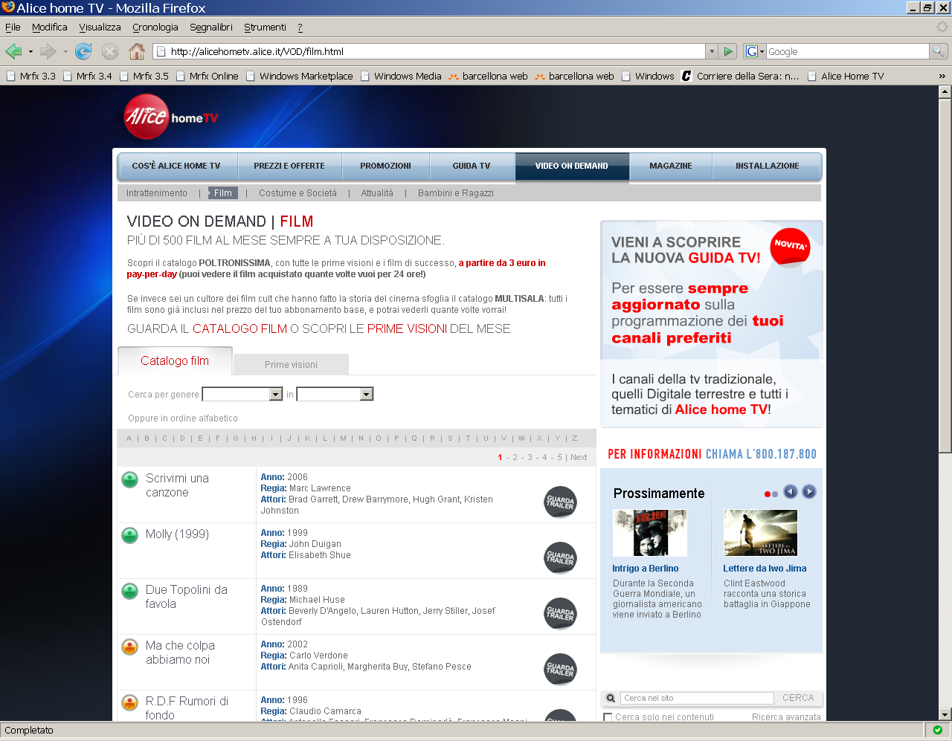
Questa pagina per mostrare il listing utilizza i dati forniti al seguente link:
http://alicehometv.alice.it/ahtv/servlet/SearchServlet?source=vod&categoria=Poltronissima|Multisala&offset=0&hits=10
Il significato e valore dei parametri è descritto nel paragrafo 4.1 di questo documento.

Il risultato è in formato JSON.
Di seguito riportiamo un esempio:

{
"resultsEPG" : "",
"resultsVOD" : "432",
"resultsEDIT" : "",
"Hits" : [
{
"type" : "VOD",
"title" : "Scrivimi una canzone",
"year" : "2006",
"director": "Marc Lawrence",
"actor" : "Brad Garrett|Drew Barrymore|Hugh Grant|Kristen Johnston",
"rating" : "Verde",
"duration": "100",
"link" : "/VOD/scheda_film.html?assetId=50078428"
},
{
"type" : "VOD",
"title" : "Molly (1999)",
"year" : "1999",
"director": "John Duigan",
"actor" : " Elisabeth Shue",
"rating" : "Verde",
"duration": "97",
"link" : "/VOD/scheda_film.html?assetId=50079946"
},
]
}

I campi intestazione resultsEPG, resultsVOD, resultsEDIT vengono utilizzati nel modulo di ricerca per indicare il numero di elementi trovati.
Gli altri campi indicano rispettivamente:

Campo | Valori possibili | Descrizione
type | vod, epg, edit | Indica il tipo di dati che si sta cercando
title | Stringa di testo | Indica il titolo
year | numero | Indica l’anno di produzione del VOD.
director | Stringa di testo | Indica il nome del regista. Nel caso ci fossero più registi, i vari nomi sono separati dal carattere | (pipe)
actor | Stringa di testo | Indica i nomi degli attori: i vari nomi sono separati dal carattere | (pipe)
rating | Verde, Giallo, Rosso | Indica il livello di parental control
duration | numero | Indica la durata del film: espresso in minuti.
link | Stringa di testo | Indica l’indirizzo per accedere alla scheda di dettaglio.

9.1.2 Dettaglio
Pagina: VOD/scheda_film.html?assetId=assetId

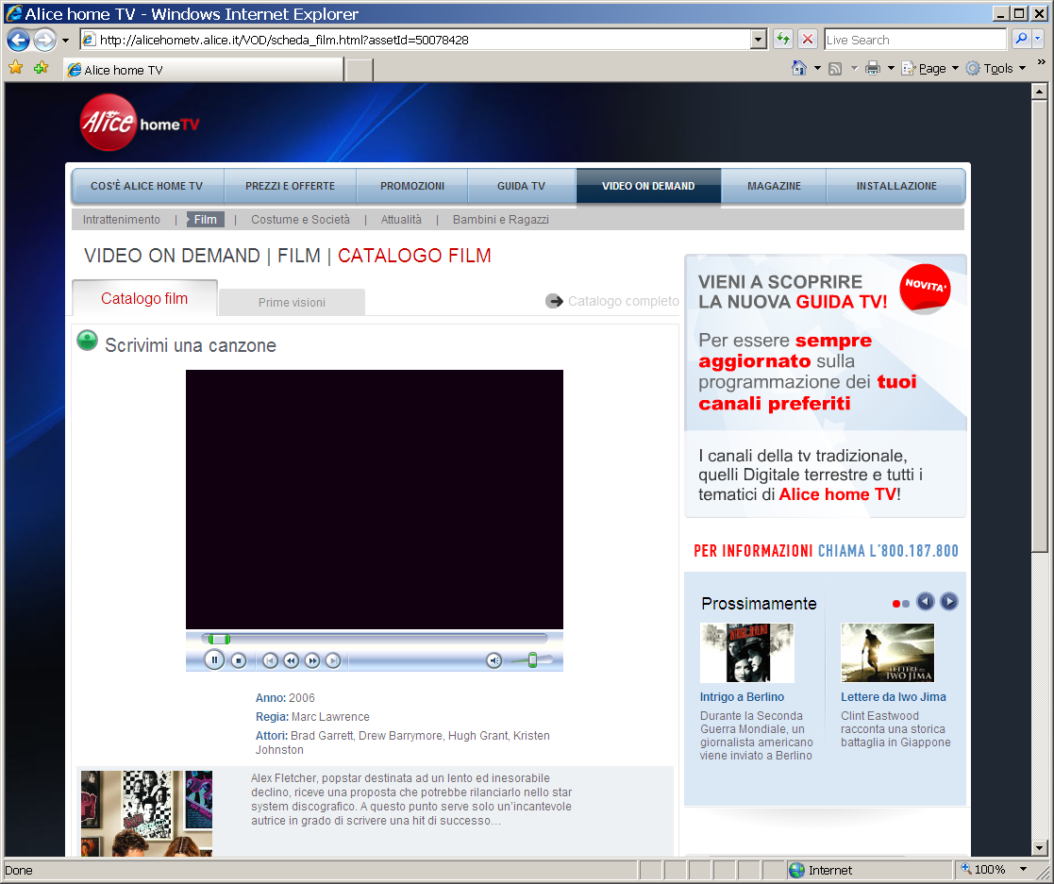

Questa pagina i dati utilizza il seguente link:
http://alicehometv.alice.it/json/vod/assetId.js

Il risultato è in formato JSON.
Di seguito riportiamo un esempio:

{
"assetid" : "50078428",
"title" : "Scrivimi una canzone",
"hd" : "N",
"rating" : "Verde",
"director" : "Marc Lawrence",
"actor" : "Brad Garrett, Drew Barrymore, Hugh Grant, Kristen Johnston",
"abstract" : "Alex Fletcher, popstar destinata ad un lento ed inesorabile declino, riceve una proposta che potrebbe rilanciarlo nello star system discografico. A questo punto serve solo un&#8217;incantevole autrice in grado di scrivere una hit di successo&#8230;",
"description": "Alex Fletcher, popstar destinata ad un lento ed inesorabile declino, riceve una proposta che potrebbe rilanciarlo nello star system discografico. A questo punto serve solo un&#8217;incantevole autrice in grado di scrivere una hit di successo&#8230;",
"year" : "2006",
"duration" : "100",
"trailerfile":
"mms://videoteca.cdn.interbusiness.it/DAM/portale_ahtv/trailer/50078428.wmv",
"picturefile": "http://images.alice.it/ahtv/locandine/50078428.jpg"
}

I campi indicano rispettivamente:

Campo | Valori possibili | Descrizione
assetid | stringa | Indica l’id del form
title | Stringa di testo | Indica il titolo
Hd | Y  N | Indica se il filmato è in HD
rating | Verde, Giallo, Rosso | Indica il livello di parental control
director | Stringa di testo | Indica il nome del regista.
actor | Stringa di testo | Indica i nomi degli attori.
abstract | Stringa di testo | Contiene la descrizione del film.
year | numero | Indica l’anno di produzione del VOD.
duration | numero | Indica la durata del film: espresso in minuti.
trailerfile | Stringa di testo | Indica l’indirizzo per accedere al trailer video.
picturefile | Stringa di testo | Indica l’indirizzo per accedere all’immagine di locandina.

SERIE TV

9.2.1 Listing
Pagina: /VOD/catalogo_serie_tv.html

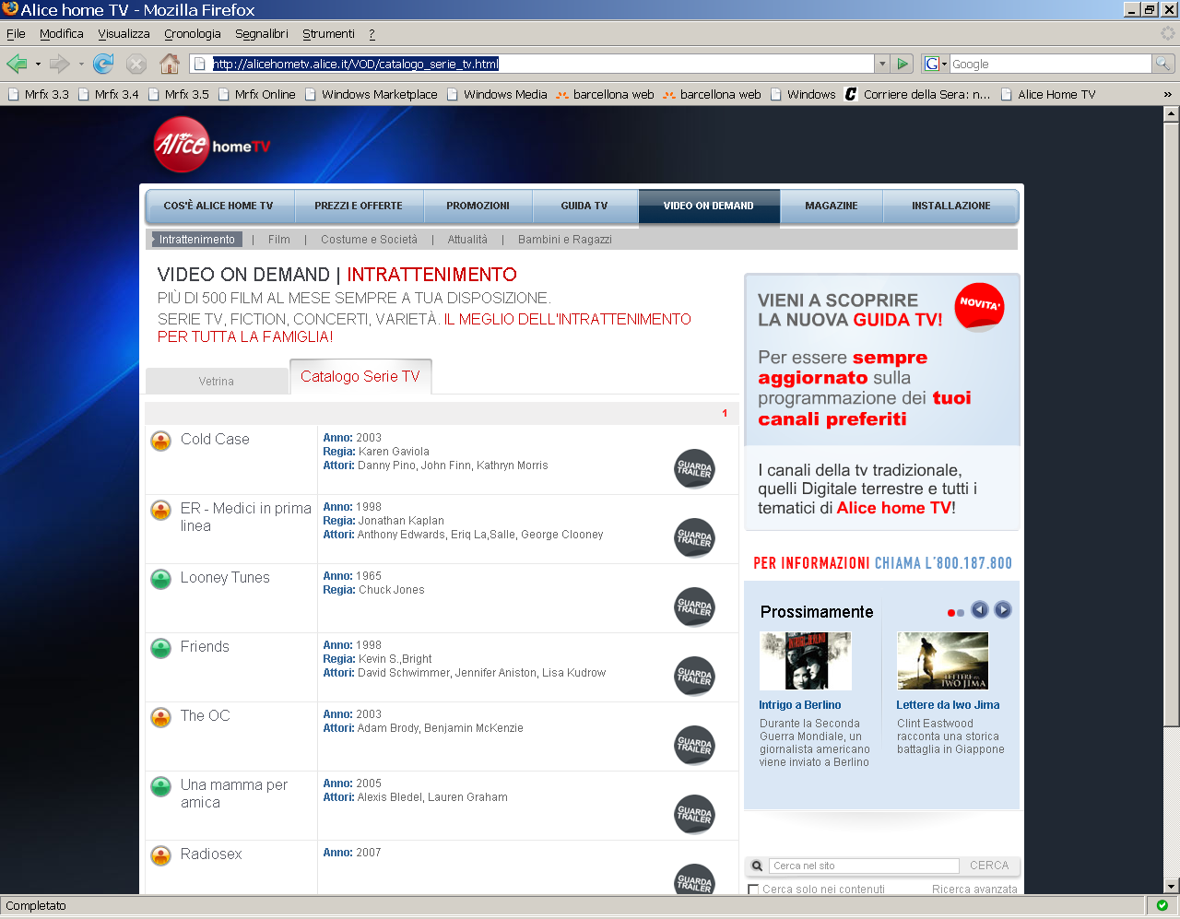
Questa pagina per mostrare il listing utilizza i dati forniti al seguente link:
http://alicehometv.alice.it/ahtv/servlet/SearchServlet?source=vod&categoria=Serie%20TV&offset=0&hits=10
I dati forniti sono descritti nel paragrafo 9.1.1 di questo documento

9.2.2 Dettaglio
Pagina: VOD/ scheda_serie_tv.html?assetId=assetId

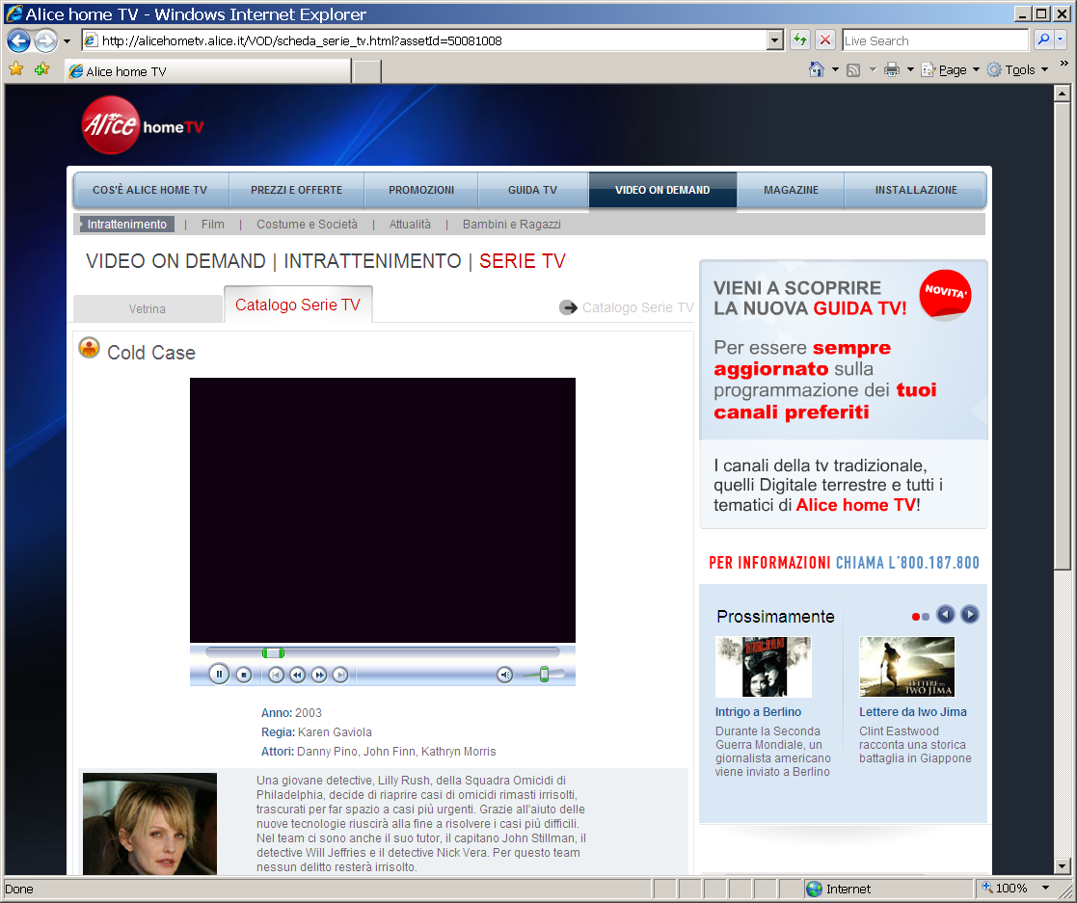

Questa pagina i dati utilizza il seguente link:
http://alicehometv.alice.it/json/vod/assetId.js
I dati forniti sono descritti nel paragrafo 9.1.2 di questo documento

RICERCA
Pagina: /Ricerca/index.html [?openTab=tipoTab&qsBox=stringadacercare]
Parametri:
TipoTab: indica il tab di ricerca da aprire (libera, alfabetica, avanzata). Di default è semplice
qsBox: indica la stringa da cercare. Di defaul è null.

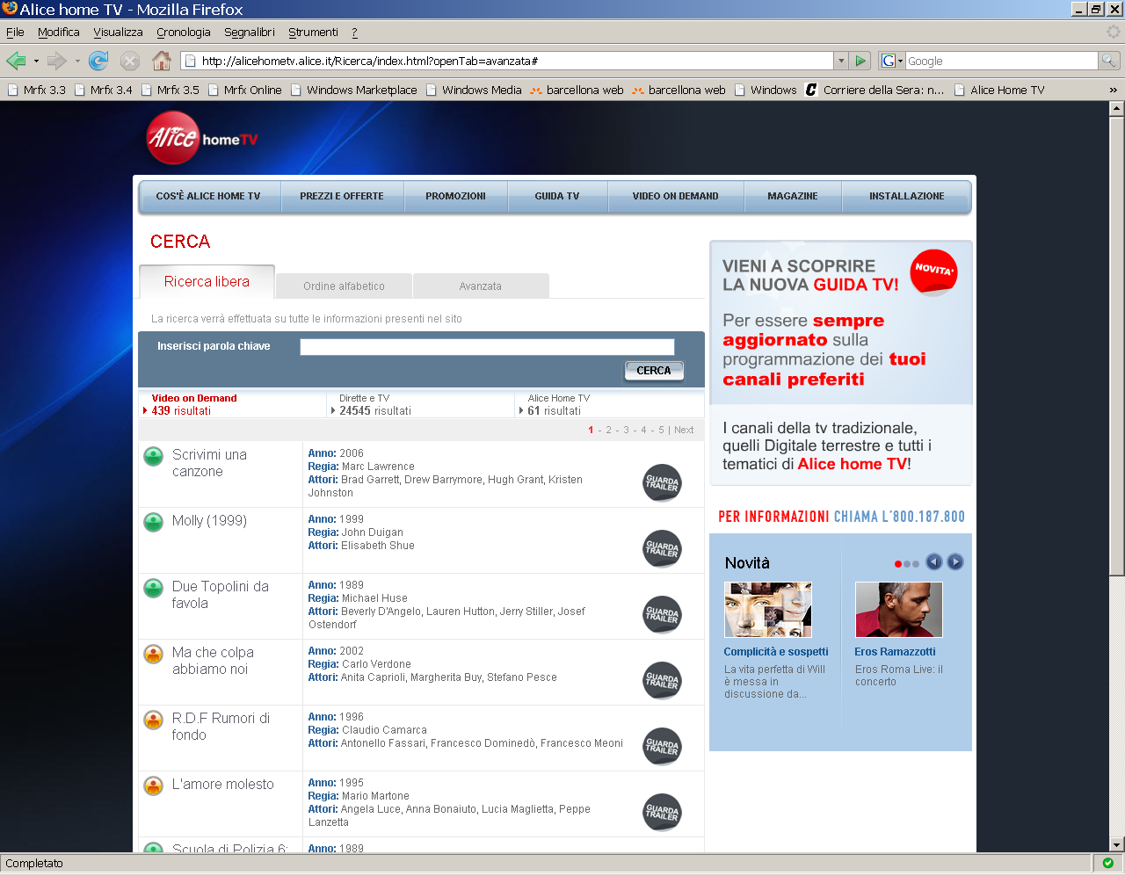

Per fornire i risultati si utilizza il modulo presente al seguente indirizzo descritto nel paragrafo 4.1 di questo documento:
http://alicehometv.alice.it/ahtv/servlet/SearchServlet
I dati restituiti, in formato JSON, rappresentano tre tipologie di dati:
- Video On Demand (VOD)
- Dirette e TV (EPG)
- Alice Home TV (Contenuti editoriali: EDIT)

Il formato dei dati per i VOD è descritto nel paragrafo 9.1.1 di questo documento.

Il formato dei dati per gli EPG è il seguente:

{
"resultsEPG" : "25",
"resultsVOD" : "1",
"resultsEDIT" : "",
"Hits" : [
{
"type" : "EPG",
"title": "Prova a incastrarmi",
"category": "Cinema",
"startdate": "2007-11-09 19:20",
"logo": "/img/canali/logo_cinema_16_9_onair.png",
"channel_name": "Sky 16:9",
"channel_number": "306",
"rating" : "Giallo",
"duration": "130",
"description": "",
"link":
"/GuidaTV/index.html?date=2007-11-09&time=1920&tab=2&assetId=50573428&channelid=306"
},
{
"type" : "EPG",
"title": "La prova del cuoco",
"category": "Costumi e Società",
"startdate": "2007-11-13 15:00",
"logo": "/img/canali/logo_gambero_rosso.png",
"channel_name": "Raisat Gambero rosso",
"channel_number": "410",
"rating" : "Verde",
"duration": "60",
"description": "",
"link":
"/GuidaTV/index.html?date=2007-11-13&time=1500&tab=3&assetId=50568218&channelid=410"
}
]
}

I campi intestazione resultsEPG, resultsVOD, resultsEDIT vengono utilizzati nel modulo di ricerca per indicare il numero di elementi trovati.
Gli altri campi indicano rispettivamente:

Campo | Valori possibili | Descrizione
type | vod, epg, edit | Indica il tipo di dati che si sta cercando
title | Stringa di testo | Indica il titolo del programma
category | Gli attuali valori supportati sono:  Intrattenimento  Bambini e ragazzi  Attualità  Cinema  Costumi e Società  Musica  Sport | Indica la categoria del programma
startdate | E’ una data nel formato YYYY-MM-DD HH:MM (per esempio 2007-11-07 15:00 indica il 7 Novembre 2007 ore 15.00) | Indica la data e ora di inzio programma
Channel_name | Stringa di testo | Indica il nome del canale su cui viene trasmesso il programma.
Channel_number | numero | Indica il numero del canale su cui viene trasmesso il programma.
rating | Verde, Giallo, Rosso | Indica il livello di parental control
description | Stringa di testo | Indica la descrizione del programma.
link | Stringa di testo | Indica l’indirizzo per accedere alla scheda di dettaglio.

Il formato dei dati i contenuti (EDIT) è il seguente:

{
"resultsEPG" : "296",
"resultsVOD" : "2",
"resultsEDIT" : "8",
"Hits" : [
{
"type" : "EDIT",
"title" : "Alice home TV - Cos'è Alice Home TV",
"abstract" :
"La tv che vuoi, quando vuoi, senza antenna, né parabola. Entra nel mondo di Alice home TV: scopri i vantaggi del Video on demand, la semplicit&agrave; di trovare i tuoi contenuti preferiti e la sicurezza di una tv per tutta la famiglia.",
"link" : "/AlicehomeTV/index.html"
},
{
"type" : "EDIT",
"title" : "Alice home TV - Installazione",
"abstract" :
"Mettiti comodo! All'installazione di Alice home TV ci pensa Telecom Italia. Un tecnico specializzato verr&agrave; a casa tua e provveder&agrave; gratuitamente a installare il decoder, il modem ed eventuali altri dispositivi a richiesta.",
"link" : "/Installazione/index.html"
}
]
}

I campi intestazione resultsEPG, resultsVOD, resultsEDIT vengono utilizzati nel modulo di ricerca per indicare il numero di elementi trovati.
Gli altri campi indicano rispettivamente:

Campo | Valori possibili | Descrizione
type | vod, epg, edit | Indica il tipo di dati che si sta cercando
title | Stringa di testo | Indica il titolo del contenuto
abstract | Stringa di testo | Contiene l’abstract del contenuto.
link | Stringa di testo | Indica l’indirizzo per accedere al contenuto.

Per tali utenti, al primo accesso al sito, e’ necessario accettare le condizioni dei servizio.
Da notare che le JSP sono rilasciate gia’ compilate - ovvero come file .class (perche’ in produzione l’utente che esegue Tomcat non ha i diritti di scrittura) nel folder /ahtv/WEB-INF/work.
Il cookie “ahtv” e’ un cookie di sessione, crittato, che contiene alcune informazioni utili ai vari servizi, come ad esempio la username, la email, il tipo di profilo, il CLI e (eventualmente) l’id ahtv.
Per la cronaca sun.net.client.defaultConnectTimeout (default: -1) sun.net.client.defaultReadTimeout (default: -1) These properties specify the default connect and read timeout (resp.) for the protocol handler used by java.net.URLConnection. sun.net.client.defaultConnectTimeout specifies the timeout (in milliseconds) to establish the connection to the host. For example for http connections it is the timeout when establishing the connection to the http server. For ftp connection it is the timeout when establishing the connection to ftp servers. sun.net.client.defaultReadTimeout specifies the timeout (in milliseconds) when reading from input stream when a connection is established to a resource.

